ПРОЕКТ

ПРИЛОЖЕНИЕ

УТВЕРЖДЕНА
постановлением администрации Новопокровского сельского поселения
от __________ 2017 № _____

Муниципальная программа Новопокровского сельского поселения
«Формирование современной городской среды» на 2018-2022 годы

Паспорт
муниципальной программы Новопокровского сельского поселения «Формирование современной городской среды» на 2018-2022 годы

Координатор муниципальной программы | заместитель главы по благоустройству администрации Новопокровского сельского поселения
Участники муниципальной программы | администрация Новопокровского сельского поселения,  Совет Новопокровского сельского поселения  МУ «Имущество» Новопокровского сельского поселения
Цели муниципальной программы | повышение уровня внешнего благоустройства, санитарного содержания дворовых территорий многоквартирных домов и территорий общего пользования Новопокровского сельского поселения;  обеспечение жизненно важных социально-экономических интересов Новопокровского сельского поселения;  обустройство придомовых территорий многоквартирных домов;  организация искусственного освещения дворовых территорий;  создание условий для массового отдыха жителей поселения и организация обустройства мест массового пребывания населения;  осуществление мероприятий по поддержанию порядка, архитектурно-художественного оформления на территории Новопокровского сельского поселения;  создание комфортных условий для деятельности и отдыха жителей поселения;  выполнение озеленения придомовых территорий многоквартирных домов
Задачи муниципальной программы | повышение уровня благоустройства дворовых территорий и территорий общего пользования Новопокровского сельского поселения;  обустройство детских и спортивных площадок;  организация освещения дворовых территорий;  усиление контроля за использованием, охраной и благоустройством территорий;  повышение уровня вовлеченности заинтересованных граждан, организаций в реализацию мероприятий по благоустройству территории поселения;  обеспечение реализации мероприятий муниципальной программы в соответствии с утвержденными сроками
Перечень целевых показателей муниципальной программы | повышение доли отремонтированных дворовых территорий многоквартирных домов и территорий общего пользования Новопокровского сельского поселения
Этапы и сроки реализации муниципальной программы | 2018-2022 годы, реализация в один этап
Объемы бюджетных ассигнований муниципальной программы | общий объем финансовых средств - 50 000,0 тыс. рублей, из них:  федеральный бюджет - - тыс. рублей;  краевой бюджет - - тыс. рублей;  местный бюджет - - тыс. рублей.
Контроль  за выполнением муниципальной программы | администрация Новопокровского сельского поселения

Характеристика текущего состояния благоустройства территории Новопокровского сельского поселения и обоснование необходимости решения программными методами

Дворовые территории являются важнейшей составной частью транспортной системы. От уровня транспортно-эксплуатационного состояния дворовых территорий многоквартирных домов и проездов к дворовым территориям во многом зависит качество жизни населения. Текущее состояние большинства дворовых территорий не соответствует современным требованиям к местам проживания граждан, обусловленным нормами Градостроительного и Жилищного кодексов Российской Федерации, а именно: значительная часть асфальтобетонного покрытия внутриквартальных проездов имеет высокую степень износа, так как срок службы большинства дорожных покрытий с момента застройки многоквартирными домами истек, практически не производятся работы по озеленению дворовых территорий, малое количество парковок для временного хранения автомобилей, что приводит к их хаотичной парковке, недостаточно оборудованных детских и спортивных площадок. Зеленые насаждения на дворовых территориях представлены, в основном, зрелыми или перестойными деревьями. Не во всех дворовых территориях на газонах устроены цветники.
Существующее положение обусловлено рядом факторов: нарушение градостроительных норм при застройке сельских территорий, введение новых современных требований к благоустройству и содержанию территорий, недостаточное финансирование программных мероприятий в предыдущие годы, отсутствие комплексного подхода к решению проблемы формирования и обеспечения среды, комфортной и благоприятной для проживания населения.
До настоящего времени благоустройство дворовых территорий осуществлялось по отдельным видам работ, без взаимной увязки элементов благоустройства. Некоторые виды работ по благоустройству практически не производились: работы по содержанию зеленых зон дворовых территорий, организации новых дворовых площадок для отдыха детей разных возрастных групп, устройство парковок для временного хранения автомобилей.
Надлежащее состояние придомовых территорий является важным фактором формирования благоприятной экологической и эстетической городской среды.
Проблемы восстановления и ремонта асфальтового покрытия дворов, озеленения, освещения дворовых территорий, ремонта (устройства) дождевой канализации либо вертикальной планировки на сегодня весьма актуальны и не решены в полном объеме в связи с недостаточным финансированием отрасли.
Благоустройство дворовых территорий и мест массового пребывания населения невозможно осуществлять без комплексного подхода. При отсутствии проекта благоустройства получить многофункциональную адаптивную среду для проживания граждан не представляется возможным. При выполнении работ по благоустройству необходимо учитывать мнение жителей и сложившуюся инфраструктуру территорий дворов для определения функциональных зон и выполнения других мероприятий.
Комплексный подход позволяет наиболее полно и в то же время детально охватить весь объем проблем, решение которых может обеспечить комфортные условия проживания всего населения. К этим условиям относятся чистые улицы, благоустроенные районы, дворы и дома, зеленые насаждения, необходимый уровень освещенности дворов в темное время суток.
Важнейшей задачей органов местного самоуправления Новопокровского сельского поселения является формирование и обеспечение среды, комфортной и благоприятной для проживания населения, в том числе благоустройство и надлежащее содержание дворовых территорий, выполнение требований Градостроительного кодекса Российской Федерации по устойчивому развитию сельских территорий, обеспечивающих при осуществлении градостроительной деятельности безопасные и благоприятные условия жизнедеятельности человека.
Для поддержания дворовых территорий и мест массового пребывания населения в технически исправном состоянии и приведения их в соответствие с современными требованиями комфортности разработана муниципальная программа Новопокровского сельского поселения «Формирование современной городской среды» на 2018-2022 годы (далее – муниципальная программа), которой предусматривается целенаправленная работа исходя из:
- минимального перечня работ (ремонт дворовых проездов; установка скамеек, урн для мусора).
Нормативная стоимость (единичные расценки) работ по благоустройству, входящих в состав минимального перечня работ будет представлена в соответствии с таблицей №1 к муниципальной программе.

Таблица №1
№ | Наименование норматива финансовых затрат на благоустройство, входящих в состав минимального перечня работ | Единица измерения | Нормативы финансовых затрат на 1 единицу измерения, с учетом НДС (руб.)
1 | 2 | 3 | 4
1

2) дополнительного перечня работ (оборудование детских и (или) спортивных площадок, оборудование автомобильных парковок, озеленение дворовых территорий, иные виды работ).
Дополнительный перечень работ по благоустройству дворовых территорий многоквартирных домов, а также их стоимость, определяется исходя из соответствующего перечня, утвержденного государственной программой Краснодарского края формирования современной городской среды.
Включение предложений заинтересованных лиц о включении территории общего пользования и дворовой территории многоквартирного дома в муниципальную программу осуществляется путем реализации следующих этапов:
1) проведения общественного обсуждения в соответствии с Порядком проведения общественного обсуждения проекта муниципальной программы Новопокровского сельского поселения «Формирование современной городской среды» на 2018-2022, утвержденного постановлением администрации Новопокровского сельского поселения от 12.09.2007 № 149;
2) рассмотрения и оценки предложений заинтересованных лиц на включение в адресный перечень дворовых территорий многоквартирных домов, расположенных на территории Новопокровского сельского поселения, на которых планируется благоустройство в текущем году в соответствии с Порядком разработки, обсуждения с заинтересованными лицами и утверждения дизайн-проектов благоустройства дворовых территорий многоквартирных домов, включенных в муниципальную программу Новопокровского сельского поселения «Формирование современной городской среды» на 2018-2022 годы, утвержденного постановлением администрации Новопокровского сельского поселения от 12.09.2017 № 151;
3) рассмотрения и оценки предложений граждан, организаций на включение в адресный перечень территорий общего пользования Новопокровского сельского поселения, на которых планируется благоустройство в 2018-2022 годах в соответствии с Порядком представления, рассмотрения и оценки предложений граждан, организаций о включении территорий общего пользования Новопокровского сельского поселения, на которых планируется благоустройство, утвержденного постановлением администрации Новопокровского сельского поселения от 12.09.2017 № 150.
Адресный перечень дворовых территорий многоквартирных домов, расположенных на территории Новопокровского сельского поселения, на которых планируется благоустройство в 2018-2022 годах, утверждается в соответствии с таблицей № 2 к муниципальной программе.

Таблица № 2
№п/п | № заявки | Адрес многоквартирного жилого дома
1 | 2 | 3
1
2
3
4
5

Адресный перечень дворовых территорий многоквартирных домов, расположенных на территории Новопокровского сельского поселения, на которых планируется благоустройство в 2018-2022 годах. Включение дворовой территории в муниципальную программу без решения заинтересованных лиц не допускается.
Визуализированный перечень образцов элементов благоустройства, предлагаемых к размещению на дворовой территории многоквартирного дома, сформированный исходя из минимального перечня работ по благоустройству дворовых территорий приводится в соответствии с Приложением № 1 к муниципальной программе.
Проведение мероприятий по благоустройству дворовых территорий многоквартирных домов, расположенных на территории Новопокровского сельского поселения, а также территорий общего пользования Новопокровского сельского поселения с учетом необходимости обеспечения физической, пространственной и информационной доступности зданий, сооружений, дворовых и общественных территорий для инвалидов и других маломобильных групп населения.
Применение программного метода позволит поэтапно осуществлять комплексное благоустройство дворовых территории и территорий общего пользования с учетом мнения граждан, а именно:
повысит уровень планирования и реализации мероприятий по благоустройству (сделает их современными, эффективными, оптимальными, открытыми, востребованными гражданами);
запустит реализацию механизма поддержки мероприятий по благоустройству, инициированных гражданами;
запустит механизм финансового и трудового участия граждан и организаций в реализации мероприятий по благоустройству;
сформирует инструменты общественного контроля за реализацией мероприятий по благоустройству на территории Новопокровского сельского поселения.
Таким образом, комплексный подход к реализации мероприятий по благоустройству, отвечающих современным требованиям, позволит создать современную городскую комфортную среду для проживания граждан и пребывания отдыхающих.
Реализация муниципальной программы позволит создать благоприятные условия среды обитания, повысить комфортность проживания населения города, увеличить площадь озеленения территорий, обеспечить более эффективную эксплуатацию жилых домов, улучшить условия для отдыха и занятий спортом, обеспечить физическую, пространственную и информационную доступность зданий, сооружений, дворовых территорий для инвалидов и других маломобильных групп населения.

- Приоритеты реализуемой муниципальной

политики в сфере реализации муниципальной программы, цели, задачи, целевые индикаторы и показатели, описание ожидаемых конечных результатов
реализации программы, сроки ее реализации

Муниципальная программа разработана в соответствии с Правилами предоставления и распределения субсидий из федерального бюджета бюджетам субъектов Российской Федерации на поддержку государственных программ субъектов Российской Федерации и муниципальных программ, утвержденных Постановлением Правительства Российской Федерации от 10.02.2017 года № 169, методическими рекомендациями Министерства строительства и жилищно-коммунального хозяйства Российской Федерации по подготовке государственных (муниципальных) программ формирования современной городской среды в рамках реализации приоритетного проекта «Формирование современной городской среды» на 2018-2022 годы.
Основной целью муниципальной программы является повышение уровня благоустройства нуждающихся в благоустройстве территорий общего пользования станицы Новопокровской, а также дворовых территорий многоквартирных домов.
Для достижения поставленных целей необходимо решить следующие задачи:
организация мероприятий по благоустройству нуждающихся в благоустройстве территорий общего пользования станицы Новопокровской;
организация мероприятий по благоустройству нуждающихся в благоустройстве дворовых территорий многоквартирных домов;
повышение уровня вовлеченности заинтересованных граждан, организаций в реализацию мероприятий по благоустройству нуждающихся в благоустройстве территорий общего пользования, а также дворовых территорий многоквартирных домов.
Сведения о показателях (индикаторах) подпрограммы отражены в таблице № 3 к муниципальной программе.
Ожидаемым конечным результатом муниципальной программы является достижение высокого уровня комфортности благоустроенных дворовых территорий и территорий общего пользования, отвечающего современным потребностям населения. Реализация программных мероприятий позволит обустроить территории многоквартирных домов детскими, спортивными площадками, выполнить ремонт дворовых проездов, освещением, установку скамеек, урн для мусора.

СВЕДЕНИЯ
о показателях (индикаторах) муниципальной целевой программы
«Формирование современной городской среды» Новопокровского сельского поселения на 2018-2022 годы

Таблица №3
№ | Наименование показателя (индикатора) | Единица измерения | Значение показателей  2018 год
1 | 2 | 3 | 4
1 | Количество благоустроенных дворовых территорий | ед
2 | Доля благоустроенных дворовых территорий от общего количества дворовых территорий | проценты
3 | Охват населения благоустроенными дворовыми территориями (доля населения, проживающего в жилом фонде с благоустроенными дворовыми территориями от общей численности населения Новопокровского сельского поселения | проценты
4 | Количество муниципальных благоустроенных территорий общего пользования | ед
5 | Площадь муниципальных благоустроенных территорий общего пользования | Га
6 | Доля площади муниципальных благоустроенных территорий общего пользования | проценты
7 | Доля финансового участия в выполнении минимального перечня работ по благоустройству дворовых территорий заинтересованных лиц | проценты
8 | Доля трудового участия в выполнении минимального перечня работ по благоустройству дворовых территорий заинтересованных лиц | проценты
9 | Доля финансового участия в выполнении дополнительного перечня работ по благоустройству дворовых территорий заинтересованных лиц | проценты
10 | Доля трудового участия в выполнении дополнительного перечня работ по благоустройству дворовых территорий заинтересованных лиц | проценты

- Перечень и характеристика основных мероприятий муниципальной программы

В ходе реализации муниципальной программы предусматриваются следующие мероприятия:
благоустройство дворовых территорий многоквартирных домов;
благоустройство территорий общего пользования станицы Новопокровской;
иные мероприятия.
Основное мероприятие муниципальной программы направлено на решение основных задач муниципальной программы.
Перечень основных мероприятий муниципальной программы последующего финансового года определяется исходя из результатов реализации мероприятий муниципальной программы предыдущего финансового года путем внесения в нее соответствующих изменений.
Сводная информация о перечне основных мероприятий муниципальной программы, исполнителях, сроках реализации, ожидаемом непосредственном результате его реализации, в том числе по годам реализации, взаимосвязи с показателями программы, отражаются в таблице № 4 муниципальной программы.
Исполнитель по каждому мероприятию программы несет ответственность за качественное и своевременное исполнение мероприятий муниципальной программы, целевое и эффективное использование выделяемых на ее реализацию денежных средств.
Срок реализации программы – 2018-2022 годы, с возможностью внесения изменений в сроки реализации муниципальной программы.

Таблица № 4
Перечень основных мероприятий муниципальной программы
№ п/п | Адрес МКД,  наименование мероприятия | Срок  исполнения,  год | Объем  финансирования  тыс.руб. | Источник финансирования |  |  | Исполнитель
 |  |  |  | федеральный | краевой | местный
1 | 2 | 3 | 4 | 5 | 6 | 7 | 8
1 | адрес | 2018-2022 |  |  |  |  | Администрация  Новопокровского сельского поселения
 | ремонт дворового проезда
 | установка детской игровой площадки
 | установка скамеек, урн для мусора

- Ресурсное обеспечение муниципальной программы «Формирование современной городской среды» Новопокровского сельского поселения на 2018-2022 годы

Наименование | Ответственный исполнитель, соисполнитель, государственный (муниципальный заказчик-координатор, участник | Источник финансирования | Код бюджетной классификации |  |  |  |  |  | объемы бюджетных ассигнований (тыс.руб.)
 |  |  | ГРБС | РЗ ПР | ЦСР |  | ВР
1 | 2 | 3 | 4 | 5 | 6 |  | 7 |  | 8
муниципальная программа Новопокровского сельского поселения «Формирование современной городской среды» на 2018-2022 годы | всего в том числе:
 | (наименование ответственного исполнителя)
 | (наименование соисполнителя)
 | наименование государственного (муниципального) заказчика-координатора
 | (наименование участника)

5. План реализации муниципальной программы Новопокровского сельского поселения
«Формирование современной городской среды» на 2018-2022 годы

Наименование контрольного события программы | статус | Ответственный исполнитель | Срок наступления контрольного события (дата)
 |  |  | 2018 год
 |  |  | 1 квартал | 2 квартал | 3  квартал | 4 квартал
1 | 2 | 3 | 4 | 5 | 6 | 7
Контрольное событие №

6. Оценка социально-экономической эффективности муниципальной программы Новопокровского сельского поселения «Формирование современной городской среды» на 2018-2022 годы

Реализация запланированных мероприятий в 2018-2022 годах позволит удовлетворить большую часть обращений граждан о неудовлетворительном техническом состоянии дворовых территорий многоквартирных домов и мест массового пребывания населения, а также обеспечит благоприятные условия проживания населения, что положительно отразится и на повышении качества жизни в целом.
Оценка эффективности муниципальной программы проводится администрацией Новопокровского сельского поселения (далее – администрация) и осуществляется в целях оценки планируемого вклада результатов муниципальной программы в социально-экономическое развитие станицы Новопокровской.
Администрация осуществляет мониторинг ситуации и анализ эффективности выполняемой работы.
Исполнитель заместитель главы по вопросам благоустройства администрации предоставляет отчет о выполненных мероприятиях.
В рамках реализации муниципальной подпрограммы планируется:
провести ремонт ____ ед. дворовых территорий многоквартирных домов общей площадью ____ м²;
установить ____ детских и спортивных площадок.
Индикатором эффективности реализации программы следует считать:
увеличение доли придомовых территорий, приведенных в нормативное состояние до 50 процентов от общего количества дворовых территорий многоквартирных домов, нуждающихся в проведении вышеуказанных мероприятий;
повышение социальной и экономической привлекательности Новопокровского сельского поселения Новопокровского района.

7. Критерии выполнения муниципальной программы

Основными критериями выполнения мероприятий муниципальной программы являются показатели, которые прямо или косвенно оцениваются выполнением мероприятий муниципальной программы, для улучшения внешнего вида дворов и города в целом;
-в части улучшения внешнего вида дворов;
-ремонт дворовых проездов, установка скамеек;
-обустройство элементами детских игровых и спортивных площадок;
-элементов благоустройства (установка скамеек, урн).

8. Механизм реализации муниципальной программы Новопокровского сельского поселения «Формирование современной городской среды»

на 2018-2022 годы

Текущее управление реализацией муниципальной программы осуществляется заказчиком муниципальной программы – администрацией Новопокровского сельского поселения в лице заместителя главы по вопросам благоустройства, который выполняет следующие функции:
разрабатывает в пределах своих полномочий проекты нормативных правовых актов, необходимых для реализации муниципальной программы;
подготавливает в установленном порядке предложения по уточнению перечня программных мероприятий на очередной финансовый год, уточняет затраты на реализацию этих мероприятий, а также механизм реализации муниципальной программы;
анализирует реализацию муниципальной программы и обобщает информацию о выполнении запланированных мероприятий муниципальной программы.
Финансирование муниципальной программы осуществляется за счет средств федерального, краевого и местного бюджетов в соответствии с решением Совета Новопокровского сельского поселения Новопокровского района о бюджете на очередной финансовый год.
Общее руководство и координацию исполнения муниципальной программы осуществляет заместитель главы по благоустройству администрации Новопокровского сельского поселения Новопокровского района.

Заместитель главы по благоустройству Н.П. Коваль

ПРИЛОЖЕНИЕ № 1
к муниципальной программе Новопокровского сельского поселения «Формирование
современной городской среды»
на 2018-2022 годы

ВИЗУАЛИЗИРОВАННЫЙ ПЕРЕЧЕНЬ
образцов элементов благоустройства, предлагаемых к размещению на дворовой территории многоквартирного дома, сформированный исходя из минимального перечня работ по благоустройству дворовых территорий

Скамья без спинки:
Характеристики: | Длина скамейки - 1,5 м;  Ширина – 380 мм;  Высота - 680 мм.

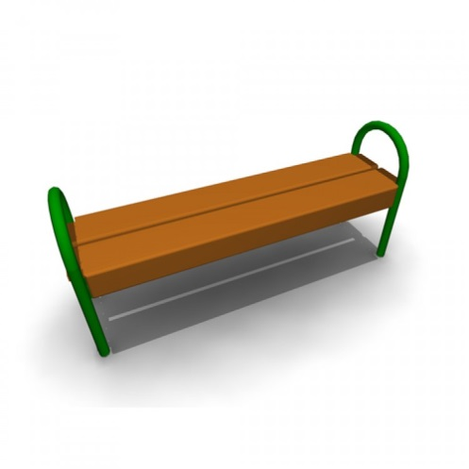
Скамья со спинкой:

Характеристики: | Длина скамейки - 2,085 м;  Ширина - 770 мм;  Высота - 975 мм.

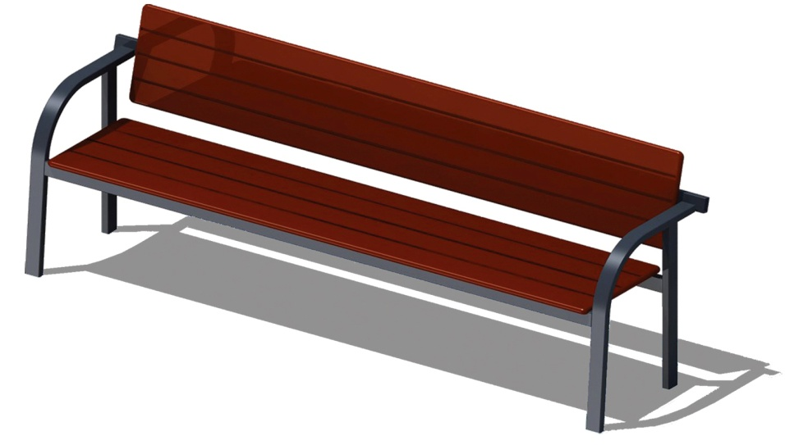

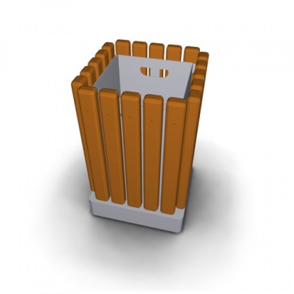 | Урна металлическая «Деревянный декор»:  Характеристики: Высота - 665мм; Ширина - 420 мм; Объем: 10 л
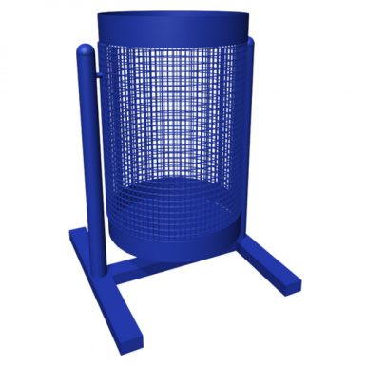 | Урна для мусора:  Характеристики: Высота - 540 м Ширина – 400 мм Объем: 20 л

Заместитель главы по благоустройству Н.П. Коваль

